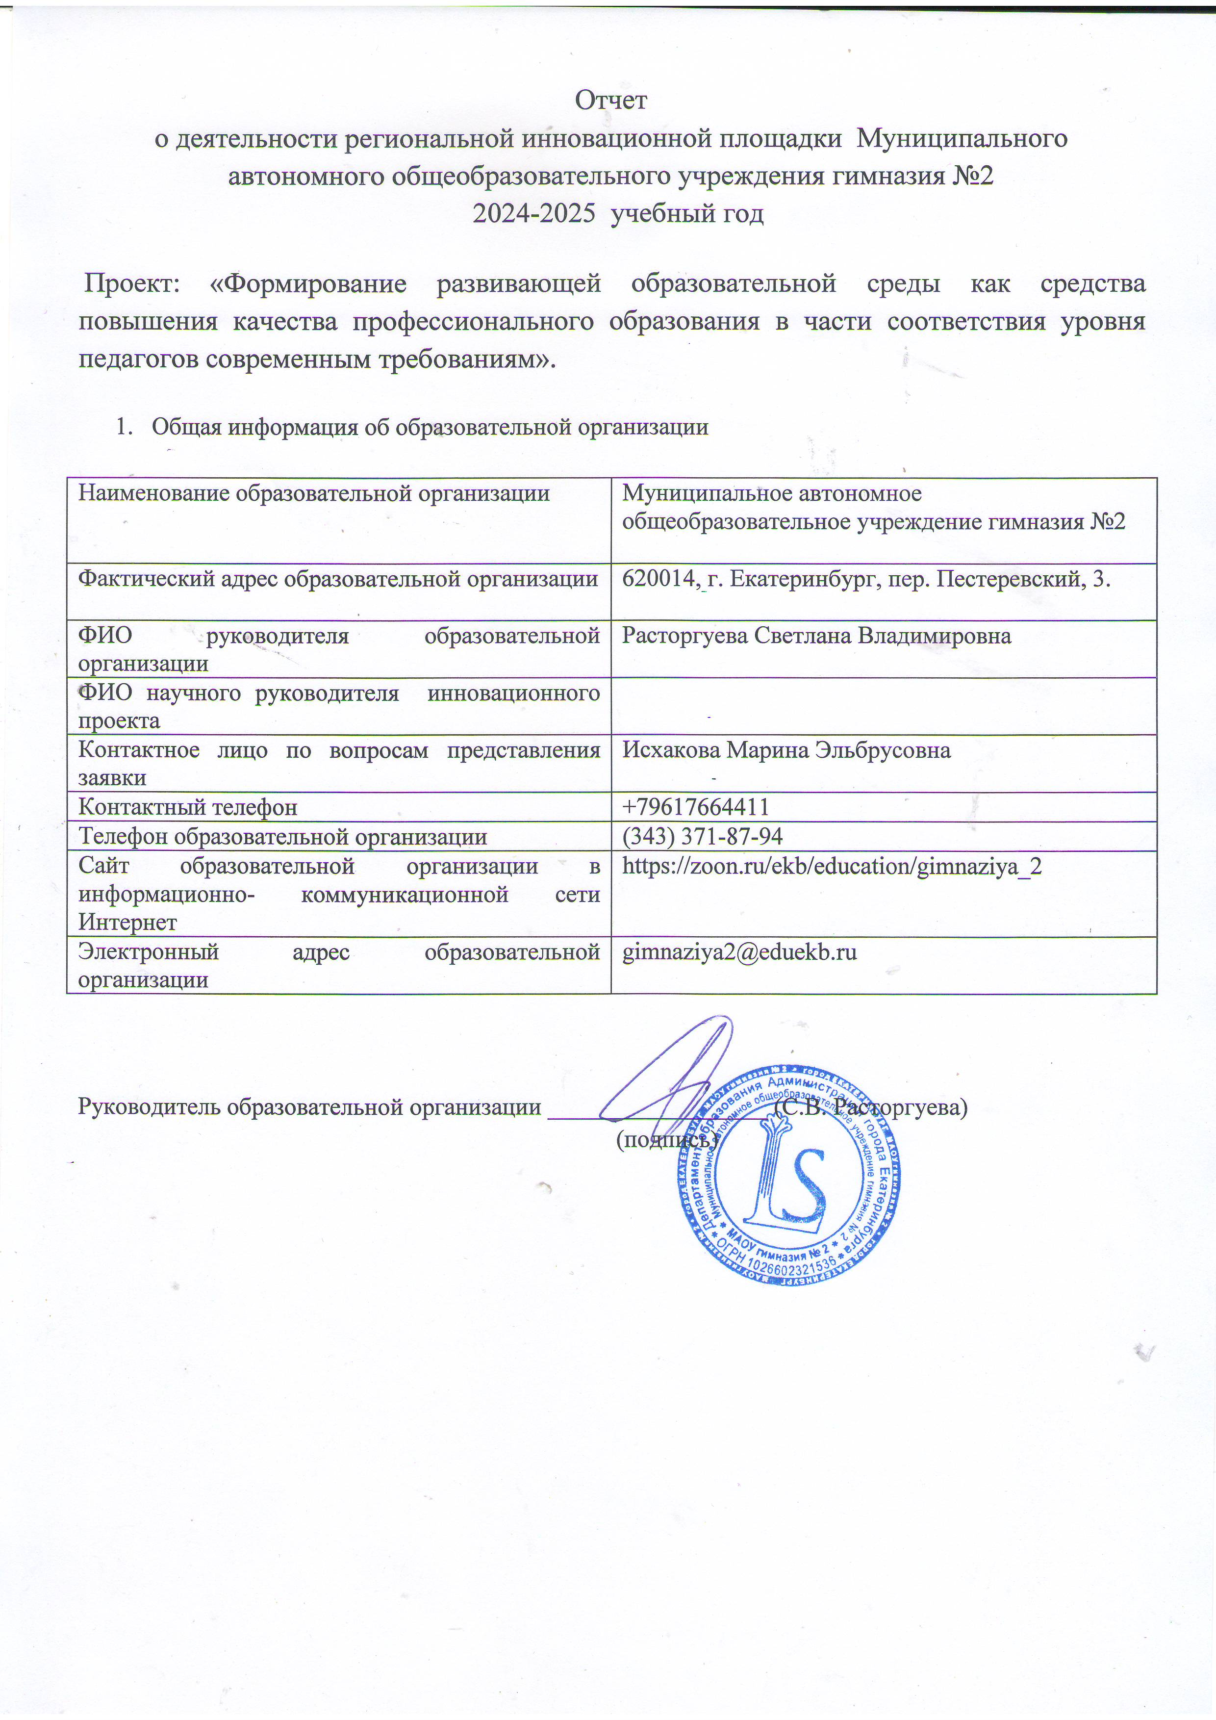

Выполнение календарного плана реализации инновационного проекта
Наименование мероприятия | Плановый срок исполнения | Фактический срок исполнения | Сведения об исполнении мероприятия | Причины несоблюдения планового срока | Примечания
Методическая неделя для педагогического коллектива. Заседания методических объединений, семинары, мастер-классы | Июнь, 2024 | Июнь 2024 | ПРИЛОЖЕНИЕ 1:  1.Анкеты  2.Перечень мероприятий
Формирование команд - участников проекта по пяти магистральным направлениям проекта «Школа Минпросвещения России»: комплектование рабочих групп и творческих объединений. Выбор руководителей групп и объединений. | Июнь, 2024 | Июнь 2024 | Приказы о комплектовании рабочих групп и творческих объединений, назначении руководителей.
Разработка нормативно-правового обеспечения реализации инновационной деятельности. Делегирование ответственности педагогам. | Июнь, 2024 | Сентябрь 2024 | Локальные акты, обеспечивающие реализацию инновационной деятельности по проекту
Разработка планов работ методических объединений, рабочих групп, творческих объединений. | Сентябрь, 2024 | Сентябрь, 2024 | Отчеты руководителей МО, рабочих групп, творческих объединений.
Планы работ методических объединений, рабочих групп, творческих объединений. | Сентябрь, 2024 | Сентябрь, 2024 | Планы работ методических объединений, рабочих групп, творческих объединений.
Составление графика выступлений учителей на «Методическом понедельнике» с сообщениями о | Сентябрь, 2024 | В начале каждой четверти | Утвержденный график | График выступлений составлялся с учетом внешних обстоятельств:прохождения учителями повышения квалификации, творческих встреч, поездок, участия в конференциях и т.д.
Проведение педагогических мероприятий в новых формах для всего коллектива, микрогрупп, индивидуально. | В течение учебного года (2024-2025) | В течение учебного года (2024-2025) | ПРИЛОЖЕНИЕ 3  Преодоление профессиональных дефицитов. Обмен опытом между педагогами.

Продукты инновационного проекта
№ п/п | Наименование продукта инновационного проекта | Сведения об использовании продукта инновационного проекта | Примечания
1. | Анкеты | Анкетирование прошли все учителя гимназии.  После проведения первого анкетирования была разработана карта контроля по ФГОС и ФОП, используемая при посещении уроков членами администрации и руководителями МО.  Проведение второго анкетирования позволило выявить учителей, готовых проводить открытые метауроки, в том числе на уровне города. | Приложение 1.
2. | Карта контроля урока по ФГОС и ФОП | Проведенный в соответствии с картой анализ уроков показал, что большинством учителей реализуется компетентностный подход в обучении.  Преподаватели в деятельности которых продолжает доминировать традиционный подход в обучении прикреплены к учителям-наставникам. | Приложение 2
3. | Методический уголок «Метапродукты».  Отчет о деятельности рабочей группы. | Материалы были использованы учителем гимназии А.М. Малявиной при проведении методической мастерской «Эффективные методы и средства достижения метапредметных и предметных результатов в рамках изучения русского языка» на мероприятии «Методический практикум» (ГАОУ ДПО СО ИРО) | Приложение  4
4. | Статья О.А. Артемовой, А.М. Малявиной «Билингвальный проект как инструмент формирования функциональной грамотности». | Сборник материалов по формированию функциональной грамотности обучающихся, ГАО ДПО СО ИРО

Аналитическая часть
1. Описание соответствия заявки на признание образовательной организации региональной инновационной площадкой и полученных результатов по реализованному этапу.

На данном этапе (2024-2025 учебный год) реализации проекта успешно выполнялись задачи, включенные в календарный план реализации инновационного проекта. С этой целью в образовательном учреждении создана и эффективно работает разветвленная сеть формальных и неформальных внутришкольных учительских объединений, которая используется в том числе для организации методической работы в гимназии (творческие группы, педагогические мастерские, мастер-классы, выездные семинары-практикумы и др.).
Практическим результатом этой деятельности в 2024-2025 учебном году стало представление педагогами своего опыта работы на разных уровнях.
Команда администрации и учителей гимназии приняла участие в подготовке и проведении Августовской городской конференции. Мастер-классы и практикумы провели: А.А. Кузнецова (информатика), О.А. Артемова (английский язык). Методическое объединение учителей русского языка и литературы выступило на конференции почти в полном составе: А.А. Ван-Чан-Жоу, И.С. Горбунова, С.В. Климкина, Т.Д. Кочубей, Т.В. Кутергина, А.М. Малявина, Е.И. Пипко.
На Всероссийской научно-практической конференции «Дорога к книге: развитие читательской грамотности в современном образовании», организованной ИРО Свердловской области в ноябре 2024 года, была представлена методическая лаборатория филологов гимназии «От слова художественного к интеллекту эмоциональному». С современными педагогическими технологиями на уроках филологического цикла учителей России познакомили А.А. Ван-Чан-Жоу, С.В. Климкина, Т.Д. Кочубей, О.С. Кубасова, Т.В. Кутергина, А.М. Малявина, Т.А. Сафронова, Н.В. Шустикова.
На IV Межрегиональной научно-практической конференции «Образовательный потенциал художественного музея в г. Нижний Новгород выступили с докладами М.С. Журбенко, учитель английского языка и Т.Д. Кочубей, учитель русского языка и литературы.
В октябре на базе гимназии в рамках Уральской методической школы гуманитарно-эстетического направления «Проектирование урока в цифровой образовательной среде в соответствии с обновленным ФГОС» была проведена стажировочная площадка для учителей русского языка и литературы Свердловской области. Практики проведения уроков с применением современных технологий в цифровой образовательной среде продемонстрировали учителя русского языка и литературы С.В. Климкина, Т.В. Кутергина, А.М. Малявина, Е.И. Пипко, учителя английского языка О.А. Артемова, М.С. Журбенко и учитель МХК И.И. Кравцева.
Модератором регионального практикума «Создание единой системы научно-методического сопровождения учителей предпрофильных и профильных классов Свердловской области», организованном АО «Издательство «Просвещение», стала учитель русского языка и литературы А.М. Малявина.
Активное участие учителя гимназии принимают в проведении Единых методических дней городского ресурсного центра «Меташкола». Открытые метауроки были проведены учителями русского языка и литературы И.С. Горбуновой, Т.В. Кутергиной и учителями математики В.А. Пановой и Е.А. Шевелевой. Теоретическую часть Единого методического дня подготовили и провели заместитель директора М.Э. Исхакова и куратор направления «Меташкола» А.М. Малявина.
Учителя гимназии активно сотрудничают с учреждениями образования, науки и культуры. Так, Т.Д. Кочубей – модератор и эксперт городского фестиваля музейно-образовательных проектов «Урок в музее», член жюри международного конкурса философских эссе «Проходящий сквозь стену», проведенным Художественным музеем Эрнста Неизвестного. С.В. Климкина – эксперт Литературного совета Международной детской литературной премии имени В.П. Крапивина. Учитель истории и обществознания И.А. Зорина провела мастер-класс в рамках работы VII Форума Лучших Учителей Свердловской области на площадке Центра непрерывного повышения профессионального мастерства педагогических работников по модели «стандарт»-структурного подразделения УрГПУ.
Еще один показатель качества педагогического коллектива - результаты участия в профессиональных конкурсах.
Победителями конкурса Лучших учителей Свердловской области в 2024 году стали Т.Н. Балеевских (математика) и И.А. Зорина (история и обществознание). Дипломом победителя всероссийской олимпиады Министерства просвещения РФ «Чемпионы по призванию» для учителей Труда (Технологии) награждена Г.Г. Гущина. Первое место в городском конкурсе «Методический портфель учителя химии, биологии, экологии, физики, географии» в номинации «Современный урок учителя физики» завоевала Л.Г. Мулюкбаева (физика).
Учителя гимназии в 2024-2025 учебном году провели школы подготовки для обучающихся Екатеринбурга:
- региональный этап ВсОШ: А.А. Ван-Чан-Жоу, Т.Д. Кочубей (литература),
- муниципальный этап ВсОШ: А.А. Ван-Чан-Жоу, И.С. Горбунова (русский язык), Т.Ю Дубровина, Ю.Л. Снежко, Н.Н. Шипунова (английский язык), И.А. Зорина (право), А.А. Кузнецова (информатика), Т.М. Лозинская (биология), И.И. Каплан (химия), Лобова Т.И. (физика), Инькова А.М. (физическая культура).
Принимают участие педагоги гимназии и в экспертной деятельности. Благодарственные письма Департамента образования Екатеринбурга получили за работу в жюри муниципального этапа ВсОШ получили 19 учителей. В составе жюри регионального этапа ВсОШ – 8 учителей. В состав предметных комиссий по проверке развернутых ответов участников ЕГЭ и ОГЭ включены 25 учителей гимназии.
В 2024-2025 учебном году сертификаты и свидетельства о публикации в разных изданиях статей и учебно-методических разработок получили:
О.А. Артемова (английский язык), Т.Н. Балеевских (математика), И.С. Горбунова (русский язык и литература), И.А. Зорина (история и обществознание), А.М. Малявина (русский язык), Л.Г. Мулюкбаева (физика).

2.Рекомендации по использованию полученных продуктов инновационного проекта с описанием возможных рисков и ограничений.
Разработка инновационного проекта находится на начальной стадии. На данном этапе в гимназии сформированы творческие коллективы, все учителя определились с направлением методической работы, которое им наиболее интересно, и готовы к разработке методических материалов. Предлагаем всем использовать представленные в приложениях продукты инновационного проекта в своей работе.

3. Достигнутые результаты.
- В 2024 году в гимназии активно начал работать проект «Президентская библиотека»; учителя истории и обществознания прошли обучение по работе с ресурсами Президентской библиотеки и начали работу обучающихся с этими ресурсами;
- В 2024 году силами педагогов гимназии организованы и проведены школы подготовки к муниципальному этапу Всероссийской олимпиады школьников по русскому языку, литературе, биологии; к региональному этапу по английскому языку и литературе;
- В 2024 году гимназия продолжила участие в городском проекте «Меташкола», который курирует Дом Учителя. В контексте этого проекта учителя и администрация гимназии участвуют в разработке и проведении уроков, мастер-классов, дней междисциплинарного обучения, других форм работы с детьми и показывают эти уроки на единых методических днях;
- В 2024 году гимназия стала городским ресурсным центром проекта «Критериальное оценивание», учителя гимназии приняли активное участие в составлении критериев оценивания по предметам русский язык, английский язык, биология, математика;
- В 2024-2025 году в гимназии были проведены следующие мероприятия:
Единый методический день (Екатеринбургский Дом Учителя, 12.02.2024 09.04.2024);
Региональный практикум издательства «Просвещение» (Департамент образования г. Екатеринбурга, 11.04.2024);
Региональный семинар учителей-словесников (ИРО, 29.09.2024);
Заседание МО учителей Верх-Исетского района (ИМЦ Верх-Исетского района, география - 03.10.2024, информатика - 29.10.2024);
Региональная стажировочная площадка для учителей русского языка и литературы (ЦНППМ «Учитель будущего», 18.10.2024);
Семинар по читательской грамотности (функциональная грамотность) для учителей области (ЦНППМ «Учитель будущего», 29-31.10.2024);

4.Описание методов и критериев мониторинга качества инновационного проекта. Результаты самоанализа.
С целью выявления уровня квалификации и профессиональной компетентности педагогов, соответствующих целям и задачам, заявленным в заявке на признание образовательной организации региональной инновационной площадкой, в гимназии ведется мониторинг прохождения курсовой подготовки педагогов, публикаций, участия в семинарах, награждении. Это позволяет сделать общие выводы о соответствии профессиональных, личностных качеств учителя Профессиональному стандарту педагога и требованиям статуса учителя гимназии и статусу региональной инновационной площадки. На основе этого анализа проектируется дальнейшая работа с учителем, основанная на прогнозировании возможностей профессиональной самореализации.
5. Прогноз развития образовательной организации.
В 2025-2026 учебном году в рамках реализации инновационного проекта «Формирование развивающей образовательной среды как средства повышения качества профессионального образования в части соответствия уровня педагогов современным требованиям» будет проводиться внедрение эффективных методов и технологий в урочную деятельность с последующим анализом и созданием гимназического сборника методических материалов. В план проекта на следующий период включены разработка и проведение педагогами занятий, курсов с использованием современных электронных технологий и ресурсов, освоение новых электронных учебно-методических комплексов; разработка межпредметных практикумов и практико- ориентированных курсов, направленных на повышение квалификации и развитие творческого потенциала педагогов. Собственные методические разработки учителей. Продолжится обучение (внутреннее и внешнее) по индивидуальным запросам учителей, выступления с сообщениями на «Методическом понедельнике».

ПРИЛОЖЕНИЕ 1.

АНКЕТА 1
Перечень действий учителя | Использую систематически | Формирую частично | Не использую
- Определяю цель урока

- Определяю дидактическую задачу каждого этапа
- Четко формулирую конечный результат
- Разрабатываю алгоритм выполнения задания
- Учу составлять алгоритм

- Учу находить рациональные способы работы

- Учу способам самопроверки

- Учу способам взаимопроверки

АНКЕТА2

- Понимаете ли Вы, что такое метапредметные умения и зачем их формировать?
А) Да, понимаю, метапредметные умения – это___________________________
Б) Имею представление, но затрудняюсь дать определение

- Можете ли Вы охарактеризовать особенности каждого вида метапредметных умений?
А)Да, могу охарактеризовать все компоненты
Б) Не могу четко охарактеризовать

- Знаете ли Вы, какого типа задания способствуют формированию метапредметных умений школьников?
А) Да. Это _____________________________________________________
Б) Затрудняюсь ответить

- Способствует ли содержание и методический аппарат учебника по Вашему предмету формированию метапредметных умений?
- А)Да Б) Нет В) Затрудняюсь ответить

- Понимаете ли Вы, какие современные педагогические технологии позволяют осуществлять работу по формированию метапредметных умений?
А) Да, хорошо понимаю, например, _______________________________________________
Б) Имею представление о некоторых
В) Не понимаю

Перечень мероприятий, проведенных в июне 2024

Мероприятия | Участники | Ответственные
Семинар-обучение по теме ««Интерпретация текста. Технологии» | Учителя-словесники, историки, МХК. | Исхакова М.Э., Малявина А.М.,  Артемова О.А., Зорина И.А.
Семинар «Метаурок: что это такое?» | Учителя гимназии | Исхакова М.Э., Малявина А.М.
Заседания МО. Тематика: Подготовка к проведению метауроков | Члены МО | Руководители МО
Семинар «Новые технологии на уроках математики и информатики» | Учителя математики и информатики | Кузнецова А.А., Панова В.А.
Изучение публикаций по обновленным ФГОС; обзоры для учителей. | Учителя гимназии | Кубасова О.С., Манзурова О.А.
Совещание рабочей группы «Критериальное оценивание» | Артемова О.А., Кутергина Т.В., Климкина С.В., Лозинская Т.М. | Исхакова М.Э., Кубасова О.С.
Практическое занятие по заполнению электронного журнала | Учителя (по группам) | Заводова Ю.В., Кузнецова А.А., Черноуцан Е.Н.
Круглый стол с молодыми специалистами | Бейзель А.А.. Медведев А.А.,Минзарипова С.Р., Моор. Е.И. | Исхакова М.Э., Кубасова О.С., Манзурова О.А.
Мастер-класс-обучение «Урок по ФГОС» | Для молодых педагогов и всех желающих | Ракитина О.М.

ПРИЛОЖЕНИЕ 2
КАРТА
контроля урока по ФГОС и ФОП

№ | Критерии | Балл
1. | Целеполагание. ФГОС: цель урока формулирует совместно с учениками; цель урока возможно продиагностировать и достичь. ФГОС и ФОП: цель урока связана с планируемыми результатами. ФОП: учитель связывает планируемые результаты с критериями текущего контроля. | 0-4
2. | Формирование мотивации: применяет различные способы формирования мотивации. | 0-2
3. | Организация деятельности учеников. ФГОС: использует активные методы обучения, приемы активизации познавательной деятельности, диалоговые технологии. ФГОС и ФОП: организует деятельность по самостоятельному получению знаний учениками. Включает задания на формирование или совершенствование УУД., задания на формирование опыта применения УУД в жизненных ситуациях. ФОП: использует методы и приемы, которые ведут к достижению планируемых результатов. ФОП: создает на уроке предпосылки для самостоятельной работы по теме, культивирует познавательную инициативу и групповой поиск. | 0-10
4. | Оценка и рефлексия. ФГОС и ФОП: использует формирующее и диагностическое (критериальное) оценивание. Организует взаимооценку и самооценку. ФОП: критерии оценки заранее известны ученикам. Даются комментарии к выставляемым отметкам.  ФГОС и ФОП: организует рефлексию. | 0-8
5. | Информационное и техническое обеспечение. ФГОС и ФОП: применяет ЭС0 целесообразно. ФОП: предусмотрел использование разнообразных справочных материалов (словарей, энциклопедий, справочников) и материалов разных форматов (тексты, таблицы, схемы, графики, видео, аудио). | 0-3
6. | Реализация предметного содержания. ФОП: Элементы содержания урока соответствуют планируемым результатам ФГОС и ФОП: в содержание урока включены предметные и метапредметные понятия по изучаемой теме, включен весь необходимый теоретический материал, предусмотренный Федеральной рабочей программой. | 0-4
7. | Реализация воспитательного потенциала урока. ФОП: привлекает внимание учеников к ценностному аспекту явлений, которые изучают на уроке, включает в урок социально значимую информацию и организует работу школьников с ней. ФГОС и ФОП: применяет на уроке интерактивные формы работы, чтобы развить навыки коммуникации. | 0-5
8. | Соблюдение санитарных норм. Предусмотрел чередование различных видов деятельности с целью профилактики переутомления. ФГОС и ФОП: подбирает виды деятельности с учетом возрастных и психологических особенностей учеников. ФОП: динамическая пауза | 0-4

0-20 - низкий уровень, доминирует традиционный подход в обучении

21-30 - средний уровень, не в полном объеме реализуются требования ФГОС и ФОП

31 -40 – высокий уровень, соответствует ФГОС и ФОП

ПРИЛОЖЕНИЕ 3
К числу положительно зарекомендовавших себя форм методической работы в школе относятся:
· предметные методические объединения,
· единая методическая неделя в гимназии,
· проблемные семинары и практикумы,
· школы молодого учителя,
· школы передового опыта,
· индивидуальная работа с учителями,
· проведение открытых и показательных уроков,
· научно-педагогические конференции и педагогические чтения,
· ролевые, деловые и организационно-деятельностные игры,
· моделирование и анализ педагогических ситуаций,
· творческие отчеты учителей,
Наиболее распространенной формой методической работы в гимназии является предметное методическое объединение учителей.

ПРИЛОЖЕНИЕ 4

